回归24年恰逢建党百年，香港应该学到什么？

原创 有里儿有面 [有理儿有面](javascript:void(0);)

**有理儿有面**

微信号 youli-youmian

功能介绍 你说是不是

2021-07-01[原文](https://mp.weixin.qq.com/s?__biz=Mzg3MjEyMTYyNg==&mid=2247534596&idx=1&sn=b0ea7acd34d8fcb0fe4b9666499bf333&chksm=cef61c71f9819567b9cb3c4d46117f4f6723c9352300f67d183e9ae6e0230dcb74cba120cce4&scene=27#wechat_redirect&cpage=33) 发表于

收录于合集





**全文共3160字，图片7张，预计阅读时间为7分钟。**

**文章首发于“有理儿有面”（youli-youmian），欢迎大家在朋友圈和微信群转发。**

**公众号及其他平台转载请在后台留言。**



▼

这个“七一”，不一样！

这一天，我们不仅欢庆中国共产党成立100周年的生日，同时也迎来了香港回归24周年的纪念日。

双喜临门，举国欢庆！

早上8时，天安门广场隆重举行了庆祝中国共产党成立100周年大会，人民群众从各个方向朝天安门汇聚而来，广场人头攒动，人们满怀激情迎接中国共产党的百年华诞，并现场聆听了总书记发表的重要讲话。

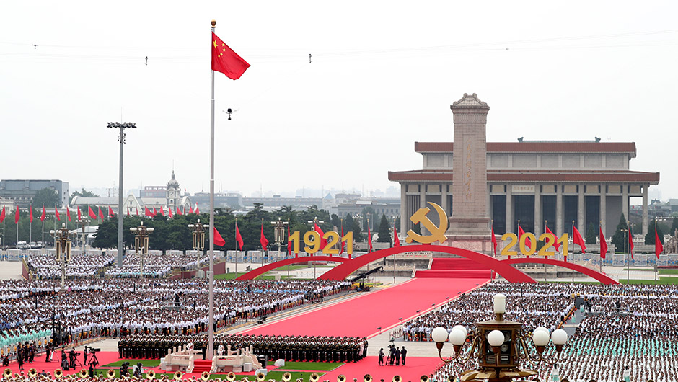

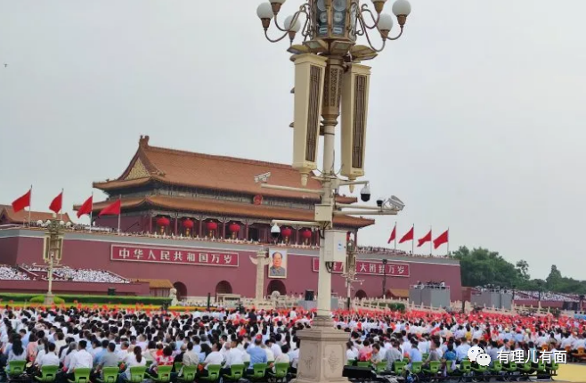

就在同一时间，香港的湾仔金紫荆广场举行了隆重的升旗仪式。新任政务司司长李家超首次以署理行政长官身份主持升旗仪式及庆祝酒会。

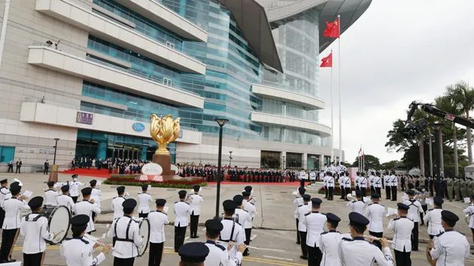

值得一提的是，**这一次香港的护旗方队首次采用了中式步操进场，方队指挥官以普通话发出口令，铿锵有力。**

与此同时，香港的大街小巷到处是国旗的海洋，俨然一个红色的世界。不少香港市民 纷纷前来“打卡”、拍照，分享爱国热情。

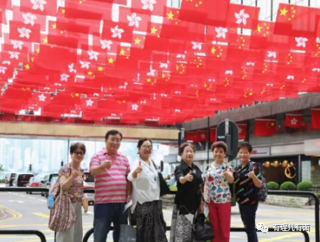

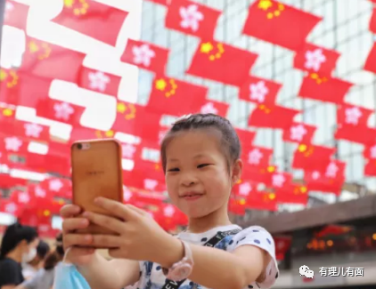

香港市民感叹道：真的太开心了，很感动，现在就觉得香港是真的有希望了。

是啊，看到这一幕，谁不会感慨呢？这与过去特别是2019年的香港，已是大不一样了！

香港的改变，首功当属《香港国安法》！

去年的6月30日晚上11时，由全国人大常委会亲自制定的香港国安法正式经特区政府刊宪实施。次日，即是香港回归23周年。可以说，国安法是中央送给香港回归纪念的最好礼物。

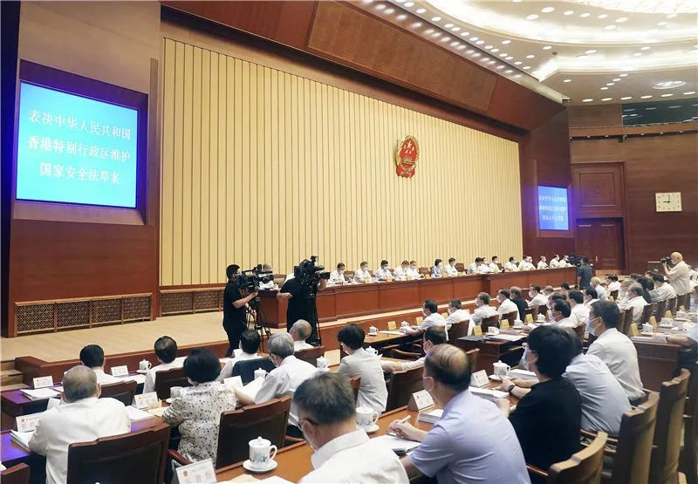

国安法实施的短短一年间，不仅彻底改变了2019年至2020年间长达一年之久的社会动荡局面，更持续发挥了强劲作用，令香港发生了翻天覆地的变化。据统计，截至今年6月12日，香港警务处国安处已以违反香港国安法拘捕109人，其中62人已被起诉，涉及11宗案件。

一年间，一个个好消息的传来令我们应接不暇。反中乱港头面人物黎智英身背多项罪名入狱，“毒果日报”正式停刊，相关运营负责人被抓；香港众志、香港民族阵线等一众港独组织迅速宣布解散；反对派势力中47人因组织或参加“35+初选”被控“串谋颠覆国家政权”罪，其中就包括提出“揽炒十步曲”的乱港军师戴耀廷；涉及“修例风波”期间的案件持续审讯，众多乱港分子被判“组织及参与未经批准集结”罪成，除了李柱铭和吴霭仪获得缓刑之外，何俊仁、李卓人、何秀兰、杨森都已被重判入狱。

与此同时，全国人民代表大会修改了香港选举制度，令停滞多年的政改进程出现转机，确立“爱国者治港”为原则，扩大“选举委员会”和“立法会”的组成规模和产生界别，也强化了资格审查制度、缩减了直选议席比例；立法会三读通过了《2021年公职（参选及任职）（杂项修订）条例草案》，拟订涉及违反誓言或宣誓无效的“负面清单”，有超过200名曾经参与或协办“35+初选”的区议员将被取消资格并追讨薪津。

带着这些成绩，香港迎来了自己回归24周年纪念日。回顾香港回归的24年，可谓是风雨兼程、惊心动魄。不少人生气且悲观地说，相较于澳门，香港近几年的种种表现，让我们简直都不敢确定，香港是真的回归了吗？

这一问，问出了很多人对香港又爱又恨的复杂情感。其实，用毛主席曾经的一句话概括香港回归的这24年是很准确的：成绩很大，问题不少，前途光明。

有理哥这里倒还有一问：既然建党100年生日与香港回归祖国24年纪念日是同一天，那身处香港的人民到底从中国共产党这里学到了什么？

或者换一种问法：100年前的中国共产党员，抛头颅洒热血争取的是一个没有压迫、人人平等、独立自主、繁荣富强的新中国，而香港的这些民众呢？他们想争取的又是什么？

其实，当初香港爆发“修例风波”之时，就有公知拿出来跟五四运动相提并论，这令我感到极为震惊与愤怒。这天壤之别的二者，怎可混淆在一起呢？

也许，如今对香港的“黄丝”讲，中国共产党有多么伟大，他们可能会不屑一顾。他们眼中，那些为了争取“民主自由”敢于与特区政府、与警察对抗的香港青年，才是伟大的。那些带领他们反中、反共的人，才是他们心中的“领袖”。

可惜，他们心中的“伟人”、“领袖”，给香港带来了什么？

进步？

他们让香港围绕着政治问题空转，社会愈发走向撕裂、极端，充斥仇恨和偏见、流于盲动和民粹。整个香港不但没有更进步，反而让很多亟待解决的经济和民生问题只能被搁置。

他们争取了什么？

民主？

他们真的懂得何为民主吗？难道只有“选举政治”、“一人一票”就是所谓的民主？就是解决香港各种问题的灵丹妙药？难道立法会上反对派拉布甚至扔臭弹、倒挂国旗、抛撒文件、歪唱国歌等低级的政治表演、制造政治冲突就是真正的民主吗？

自由？

是无视法律随便“私了”的自由？还是抛弃“一国”成为英美鹰犬的自由？亦或是从“高度自治”变为“完全自治”、把香港完全推向国家对立面的自由呢？

所以，他们所谓的争取，所谓的奋进，所谓的热血，都是一厢情愿的自我感动，他们不是给香港问题开药方，而是在给香港的未来下“砒霜”。用他们对比五四运动的中国觉醒青年，根本就是对先辈们的侮辱。

100多年前的中国，贫穷积弱、任人欺凌。那是一个迷茫的时代，也是一个看不见希望的时代，所以无数青年虽然满腔热血却不知向何处发力。共产党的出现，让无数人看到了中国的希望与未来。

然而，内忧外患的环境，让中国共产党员举步维艰，面临着各种围追堵截。我们都很清楚那段历史的惨烈，也知道留下来的故事都是伤痛。他们直面刀光剑影、流血牺牲。

在鲜血面前，所有的文艺浪漫都是轻浮的，无礼的，所有的战争与死亡都是粗暴的，狰狞的。如今，我们站在历史后来人的视角看先辈们，感觉到他们伟大。但他们的伟大和悲壮远比我们所能想象深重得多。因为我们看见了他们的胜利所以能感受到他们的奋斗意义重大,而他们在牺牲之时并不能预知未来，不知道自己的牺牲对中国的胜利有多大意义，也不知道我们要用多少年才能迎来胜利，甚至不确定我们能不能胜利。他们还是抱着一腔热血，义无反顾地选择了最艰难的一条路，在牺牲之时所能依赖的只有满腔的信念。

别说根本不是一个概念的所谓“香港抗争者”，就是放眼全世界正义的“革命者”们，又有谁有这样坚定的理想信念呢？

毛主席带领着中国共产党，斗过封建皇权，战过日本侵略者，打过国民党反动派，击退过美帝国主义，抗衡过不可一世的苏修；小平同志带领着中国共产党，领导全中国人民开辟改革开放道路，让国家走向繁荣富强；历代中国共产党领导人，摸着石头，创造出中国特色社会主义，成就了如今正走向伟大复兴的中国！

这才叫理想信念！这才叫真正的革命！这才称得上伟大！

而这些，正是香港自身所缺乏的，才是香港应该从共产党人身上学到的真正的精神与担当。

是啊，“一国两制”，香港的资本主义与内地的中国特色社会主义大有不同，所以“一国”之下才有了“两制”。不可否认，资本主义的确曾给香港带来了繁荣，也是香港的长久以来比较适应的发展模式。但是，资本主义制度也带来了过度放任市场与自由贸易、资本不受限制走向垄断等问题，造成如今香港的经济产业单一、转型困难、人才流失、资源分配不均、贫富悬殊。

可这些问题既是资本主义制度唯资本论的先天缺陷，也有香港自身发展过程的安于现状、改革乏力、搁置困难等自我懈怠。

多少年来，中国共产党人可以摸着石头过河，可以在错误中汲取教训、总结经验，可以在逆境中不断奋进，开创世界仅有的中国特色社会主义制度。香港又有何不可？

香港的处境远没有到多么艰难的程度，《基本法》中的确也提及了“香港特别行政区保持原有的资本主义制度和生活方式，五十年不变”，但“资本主义制度五十年不变”不是“什么都不变”，自由放任的经济逻辑和单一固化的经济结构也并非不需要进行任何推动制度进步的改革。

恰恰相反，香港正需要中国共产党人一般的魄力、勇气、担当，去开创一个具有香港特色的资本主义制度。这些，才是回归了24年的香港，从建党百年中真正应该学到的内容。这些，才是对“一国两制”最好的实践。

最后，再把毛主席的那句话，送给回归24年的香港——成绩很大，问题不少，前途光明。

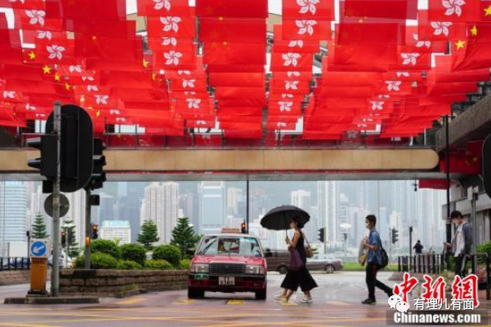





**关注公众号：**

**有理儿有面**

**理   性｜   揭   秘｜   探   讨**







有里儿有面

**微信扫一扫赞赏作者** **赞赏**

已喜欢，对作者说句悄悄话

取消

**发送给作者**

**发送**

最多40字，当前共字

 人赞赏

上一页 1/3 下一页

长按二维码向我转账

受苹果公司新规定影响，微信 iOS 版的赞赏功能被关闭，可通过二维码转账支持公众号。

### 精选留言

用户设置不下载评论